Κατασκευές με περιοδικά
Υλικά
Επαναχρησιμοποίηση
- Περιοδικά
- Γόμα στικ
- Γόμα υγρή
- Πινέλο
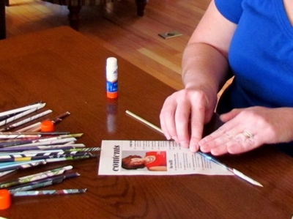
- Ξυλάκι χειροτεχνίας (σουβλάκια)

Εκτέλεση
- Κόψτε τη σελίδα του περιοδικού στη μέση κάθετα.
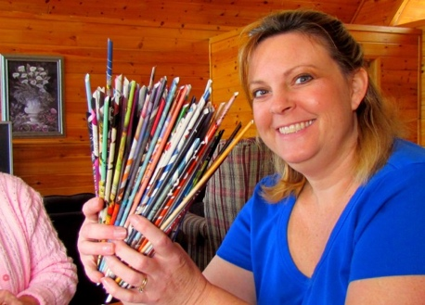
- Ξεκινήστε να τυλίγετε τη σελίδα πάνω στο ξυλάκι από κάτω προς τα πάνω και μόλις φτάσετε στο τέλος, κολλάτε την άκρη του περιοδικού στο ρολό που σχηματίσατε με γόμα.
- Τραβήξτε το ξυλάκι για να βγει.
- Δημιουργήστε ότι σχήμα σας αρέσε ή διακοσμήστε έτοιμα αντικείμενα που έχετε στο σπίτι, π.χ. κορνίζες. Αν χρειαστεί, κόψτε τα στο μέγεθος που θέλετε.
- Κολλήστε τα ρολάκια μεταξύ τους με υγρή γόμα και μόλις ολοκληρώσετε την κατασκευή σας, περάστε τα και από πάνω με υγρή γόμα για να συντηρηθούν.

